**Reflection Equation**

**Reflection Equation是什么？**

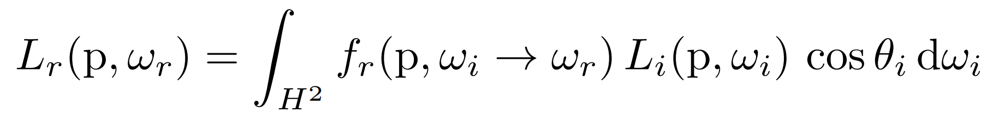

从一个特定方向观察一个点的反射结果，这个结果是所有光源效果集合。